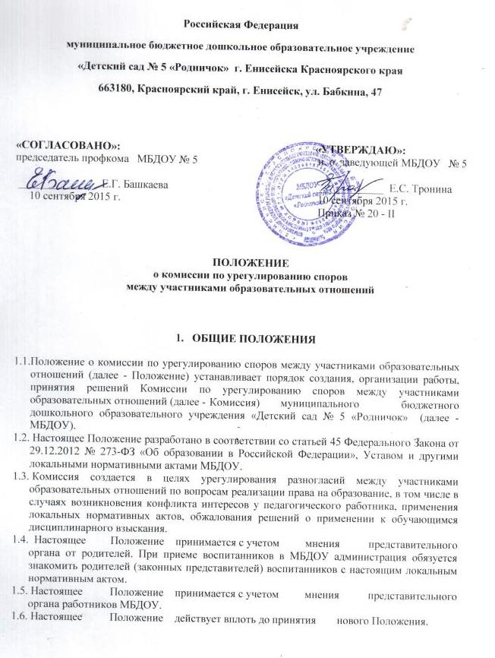

- ПОРЯДОК ФОРМИРОВАНИЯ КОМИССИИ

  - Комиссия по урегулированию споров между участниками образовательных отношений состоит из равного числа родителей (законных представителей) воспитанников (3 чел.) и работников организации (3 чел.).
  - Избранными в состав Комиссии от МБДОУ считаются кандидатуры, получившие большинство голосов на Педагогическом совете.
  - Избранными в состав Комиссии от родительской общественности считаются кандидаты, получившие большинство голосов на родительском собрании групп.
  - Утверждение членов Комиссии и назначение ее председателя оформляются приказом по МБДОУ.
  - Комиссия из своего состава избирает председателя и секретаря.
  - Срок полномочий комиссии составляет 2 года.
  - Члены Комиссии осуществляют свою деятельность на безвозмездной основе.
  - Досрочное прекращение полномочий члена Комиссии осуществляется: на основании:
- личного заявления члена Комиссии об исключении из его состава;
- по требованию не менее половины членов Комиссии, выраженному в письменной форме;
- в случае отчисления из МБДОУ воспитанника, родителем (законным представителем) которого является член Комиссии, или увольнения работника - члена Комиссии.
2.9. В случае досрочного прекращения полномочий члена Комиссии в ее состав избирается новый представитель от соответствующей категории участников образовательных отношений в соответствии с пунктом 2.1 .настоящего Положения.

- ОРГАНИЗАЦИЯ РАБОТЫ КОМИССИИ
3.1. Комиссия по урегулированию споров между участниками образовательных отношений собирается в случае возникновения конфликтной ситуации в детском саду, если стороны самостоятельно не урегулировали разногласия.
3.2. Заявитель может обратиться в комиссию по урегулированию споров между участниками образовательных отношений в десятидневный срок со дня возникновения конфликтной ситуации и нарушения его прав.
3.3. Комиссия по урегулированию споров между участниками образовательных отношений в соответствии с полученным заявлением, заслушав мнения обеих сторон, принимает решение об урегулировании конфликтной ситуации.
3.4. Конфликтная ситуация рассматривается в присутствии заявителя и ответчика. Комиссия имеет право вызывать на заседания свидетелей конфликта, приглашать специалистов, если они не являются членами комиссии.
3.5. Работа комиссии по урегулированию споров между участниками образовательных отношений оформляется протоколами, которые подписываются председателем комиссии и секретарем.
3.6. Решения комиссии по урегулированию споров между участниками образовательных отношений принимаются простым большинством при наличии не менее половины состава.
3.7. Рассмотрение заявления должно быть проведено в десятидневный срок со дня подачи заявления.
3.8. По требованию заявителя решение комиссии по урегулированию споров между участниками образовательных отношений может быть выдано ему в письменном виде.
3.9. Решение комиссии по урегулированию споров между участниками образовательных отношений является обязательным для всех участников образовательных отношений в детском саду, и подлежит исполнению в сроки, предусмотренные указанным решением.
3.10. Решение комиссии по урегулированию споров между участниками образовательных отношений может быть обжаловано в Комитете по образованию администрации города Енисейска в установленном законодательством РФ порядке.

4. ПОРЯДОК ОФОРМЛЕНИЯ РЕШЕНИЙ КОМИССИИ
4.1. Решение Комиссии является обязательным для всех участников образовательных отношений в МБДОУ и подлежит исполнению в сроки, предусмотренные указанным решением.
4.2. По требованию лица, участвующего в споре, секретарем Комиссии в трехдневный срок выдается выписка из протокола.
4.3. Выписка из протокола представляет собой точную копию части текста подлинного протокола, относящегося к тому вопросу повестки дня, по которому готовится выписка. При этом воспроизводят все реквизиты бланка, вводную часть текста, вопрос повестки дня, по которому готовится выписка, и текст, отражающий обсуждение вопроса и принятое решение.
4.4. Выписка из протокола должна содержать подписи председателя Комиссии и секретаря и быть заверена печатью МБДОУ.
4.5. Решение, вынесенное Комиссией, в установленном порядке, в отношении рассматриваемого спора, лишает заявителя права вновь обратиться в Комиссию, даже если он располагает новыми доказательствами. Дальнейшее разрешение спора осуществляется в порядке, установленном действующим законодательством.
4.6. Комиссия несет ответственность за принимаемые решения в соответствии с требованиями действующего законодательства.

5. ПРАВА И ОБЯЗАННОСТИ ЧЛЕНОВ КОМИССИИ
5.1. Члены комиссии по урегулированию споров между участниками образовательных отношений имеют право на получение необходимых консультаций различных специалистов и учреждений по вопросам, относящихся к компетенции комиссии по урегулированию споров между участниками образовательных отношений.
5.2. Члены комиссии по урегулированию споров между участниками образовательных отношений обязаны присутствовать на заседании, принимать решение по заявленному вопросу открытым голосованием, давать заявителю ответ в письменном и устном виде.
5.3. Принимать к рассмотрению заявления любого участника образовательного процесса при несогласии с решением или действием администрации, педагога, воспитателя, родителя (законного представителя);
5.4. Рекомендовать, приостанавливать или отменять ранее принятое решение на основании проведенного изучения при согласии конфликтующих сторон;
5.5. Рекомендовать изменения в локальных актах образовательного учреждения с целью демократизации основ управления образовательным учреждением или расширения прав участников образовательного процесса.
5.6. Члены Комиссии обязаны соблюдать конфиденциальность в отношении информации, ставшей им известной в связи с участием в деятельности Комиссии.

6. ОБЕСПЕЧЕНИЕ ДЕЯТЕЛЬНОСТИ КОМИССИИ
6.1. Наличие заявления заявителя, зарегистрированного в установленном порядке.
6.2. На заседании Комиссии секретарем ведется протокол, в котором
указывается:
- дата и место проведения заседания;
- сведения о явке заявителя, ответчика, работодателя, свидетелей, специалистов;
- краткое изложение заявления;
- краткие объяснения сторон, показания свидетелей, специалиста;
- дополнительные заявления, сделанные заявителем;
- представленные письменные доказательства;
- результаты обсуждения Комиссии;
- результаты голосования.
6.3. Протокол Комиссии хранятся в документах МБДОУ 1 год.

